СОВЕТ ДЕПУТАТОВ
МУНИЦИПАЛЬНОГО ОБРАЗОВАНИЯ
СЕЛИВАНОВСКОЕ СЕЛЬСКОЕ ПОСЕЛЕНИЕ
ВОЛХОВСКОГО МУНИЦИПАЛЬНОГО РАЙОНА
ЛЕНИНГРАДСКОЙ ОБЛАСТИ

РЕШЕНИЕ

от 19 мая 2011 года № 93

Об утверждении официальных символов муниципального образования “Селивановское сельское поселение” Волховского муниципального района Ленинградской области.

В соответствии со cт.3 гл.1 __Устава муниципального образования “Селивановское сельское поселение” Волховского муниципального района Ленинградской области Совет депутатов
РЕШИЛ:
1. Принять предложение авторского коллектива в составе: Башкирова Константина Сергеевича, Карпуниной Виктории Валерьевны, Штейнбах Светланы Юрьевны, разработавшего эскизы герба и флага муниципального образования “Селивановское сельское поселение” Волховского муниципального района Ленинградской области и утвердить Положение о гербе муниципального образования “Селивановское сельское поселение” Волховского муниципального района Ленинградской области (Приложение № 1) и Положение о флаге муниципального образования “Селивановское сельское поселение” Волховского муниципального района Ленинградской области (Приложение № 2).
2. Обратиться в Геральдический совет при президенте РФ с целью внесения герба и флага муниципального образования “Селивановское сельское поселение” Волховского муниципального района Ленинградской области в Государственный геральдический регистр Российской Федерации.
3. Поручить Башкирову Константину Сергеевичу представлять интересы муниципального образования “Селивановское сельское поселение” Волховского муниципального района Ленинградской области в Геральдическом совете при президенте РФ.
4. Настоящее решение вступает в силу с момента его опубликования.
5. Опубликовать настоящее решение в газете “Волховские огни”.

Глава Муниципального образования
“Селивановское сельское поселение” Н.К.Чулюков

Приложение N 1
УТВЕРЖДЕНО
Решением Совета депутатов муниципального
образования “Селивановское сельское поселение” Волховского муниципального района Ленинградской области
N 93 от 19 мая 2011 г.

ПОЛОЖЕНИЕ О ГЕРБЕ МУНИЦИПАЛЬНОГО ОБРАЗОВАНИЯ
МУНИЦИПАЛЬНОГО ОБРАЗОВАНИЯ “СЕЛИВАНОВСКОЕ СЕЛЬСКОЕ ПОСЕЛЕНИЕ” ВОЛХОВСКОГО МУНИЦИПАЛЬНОГО РАЙОНА ЛЕНИНГРАДСКОЙ ОБЛАСТИ.

Настоящим положением устанавливается герб муниципального образования “Селивановское сельское поселение” Волховского муниципального района Ленинградской области, его описание и порядок официального использования.

Общие положения
1.1. Герб муниципального образования “Селивановское сельское поселение” Волховского муниципального района Ленинградской области (далее – Герб) является официальным символом “Селивановское сельское поселение” Волховского муниципального района Ленинградской области.
1.2. Положение о Гербе и рисунки Герба в многоцветном и одноцветном вариантах хранятся в Администрации муниципального образования “Селивановское сельское поселение” Волховского муниципального района Ленинградской области и доступны для ознакомления всем заинтересованным лицам.
1.3. Герб подлежит внесению в Государственный геральдический регистр Российской Федерации.

2. Геральдическое описание и обоснование символики Герба

2.1. Геральдическое описание Герба:

«В рассеченном черном и зеленом поле с отделенной серебряным волнистым поясом волнистой оконечностью переменных цветов, поверх рассечения и поверх всего- золотая вписанная лопата, поддерживаемая по сторонам двумя сообращенными восстающими лисицами с золотыми глазами, языками и когтями (правая из которых- в черни, левая- в зелени)».

2.2. Толкование символики Герба:

Земли поселения в старину относились к Лунгачскому Крестовоздвиженскому погосту.
Под крутым берегом течёт река Валгомка, а по его гребню и раскинулась деревня Лунгачи. Она господствует над окружающими селениями и весями.
До 1577 г. построена деревянная церковь Воздвижения Креста Господня, освященная в 1725 г. с приделом великомученицы Екатерины (1814-1816 гг). В 1856 г. церковь была перестроена. Закрыта в 1938 г. Не сохранилась. Разрушена после 1967 г (Земля Невская православная. СПб. 2006. С. 133).
Известна фотография 1921 г. этой церкви.
В издании "Историко-статистические сведения о Санкт-Петербургской епархии" (Вып. VIII, IX и X, Спб, 1884 - 1885 гг.) приведены сведения о Крестовоздвиженской церкви 4 благочинного округа Новоладожского уезда и одноименном погосте в Лунгачах:
“Село Лунгачи находится в 189 верстах от Петербурга в 25 от Новой Ладоги, и в 10 от почтовой станции Сясьские рядки. Называется оно по ближайшей реке Лунгусе (по просторечию Валгоши), впадающей в Сясь. Погост расположен в 8 верстах от Ладожского озера, на холме, окруженном строевым лесом.
Церковь построена здесь в 1725 году прихожанами по благословению Феофана, архиепископа Новгородского и Великолуцкого. В 1856 г. теплый придел увеличен и соединен с вновь построенною деревянною колокольнею. В 1861 г. главный храм и колокольня покрыты листовым железом, иконы обновлены, а иконостас позолочен, в приделе устроен вновь позолоченный иконостас, для икон устроены резные, с позолотою, киоты. Все это сделано на церковные суммы и на средства прихожан.
Главный алтарь посвящен Воздвижению креста, придел - св. Екатерине. Длина храма 14 саж. 1 арш., ширина 3 саж. 2 арш., высота 11 саж. 1 арш. антиминс главного алтаря освящен митрополитом Исидором, антиминс придела - Арсением, епископом Ладожским. Стены храма извне выкрашены белой масляной краской, а внутри оштукатурены и выкрашены, в главном храме - белой краской, а в приделе зеленой, шпиль колокольни обит листовым железом и выкрашен зеленой краской, а крест и глава - белым листовым железом. Крестов на церкви 8. Над крыльцом, из 12 ступеней, крыша поддерживается 4 колоннами, выкрашенными белой краской. Крыльцо обведено перилами. От крыльца до ворот деревянные мостки. В храме 20 окон. Вокруг церкви каменная ограда, с железной решеткой; на ограду дозволено употребить церковной суммы 500 рублей. Главный храм отделяется от придельного капитальною стеною. В главном и придельном храме - по одной люстре. Из 5 колоколов самый большой в 50 пудов. В церковном архиве имеются некоторые документы с 1782 года. Из богослужебных книг есть старинные, например Евангелие М. 1716 года, апостол М. 1771 г. месячные минеи М. 1758 г., анфологион М. 1773 г. В библиотеке церковной имеются духовные журналы с 1859 г.
Причт церковный сперва состоял из священника, диакона, дьячка и пономаря, с 1867 г. причт составляют: священник Андрей Кедров и псаломщик Иван Левитский.
Часовен шесть. Из них одна близь погоста на поле, и 5 - в деревнях. Телжеве, Курике, Острове, Жуковщине и Мертвице. В 1877 году построена каменная сторожка; кирпич для нее пожертвовал церковный староста, Жуковщинский крестьянин Иов Федосов. 8 деревянных лавок доставляют церкви дохода до 50 руб. в год. Церковной суммы, в билетах до 1,100 р. и наличными до 100.
Причт помещается в наемных квартирах, Для священника строится дом, на что разрешено взять взаимообразно из церковной суммы, 400 р. с тем, чтобы долг уплачен был в 4 года. Постройке дома помогают материалами крестьяне Жуковщины и Острова. У заштатного диакона есть собственный дом, в котором он живет с внуками, сиротами умершего псаломщика Александра Светлова. Сироты умершего священника Василия Рождественского живут в своем старом доме с матерью.
Дохода причт получает до 400 р. в год, жалованья священник получает 220 р., а псаломщик - 70 руб. Кроме того причт собирает с прихожан овощи, картофель и капусту; при Пасхальных молебнах собирается, на весь причт, до 8 пудов печеного хлеба.
Из 33 десятин церковной земли, усадебной 1 дес. а пахотной и сенокосной - 32 дес. Земля находится при церкви. План на землю выдан в 1869 году. Сирот при церкви 7; они получают пособие из попечительства.
Приход состоит из 12 деревень. Из них при церкви находятся: Усадище-Подол, Заречье, Антипово; в 2 верстах, Куриха, Пикалево, Остров, Жуковщина и Лобозова гора в 3 вер., Низина и Дрюневщина, в 5 Телжево и Мертвица. Телжево приписано сюда в 1866 году, а остальные принадлежат издавна.
Крестьяне занимаются земледелием, заготовкой дров и угольев; в Низине, Дрюневщине и Жуковщине — рыбною ловлею.
Раскольники есть в Низине и Дрюневщине. Бывшая в Низине раскольничья моленная сгорела 1883 г., июня 4го, вместе с деревнею. Прихожан муж. пола 1,223, женск. 1,311; Раскольников-филиповцев муж. пола- 43, женск.- 47.
Школа существует в Лунгачах с 1877 г. В ней учится до 35 мальчиков и 3 девочек. Закону Божию учит священник, получая за это 30 р. в год; учитель из воспитанников учительской земской школы, Василий Михайлов Степанов, получает 360 р., в год. Ученики ходят по праздникам, в церковь, а некоторые участвуют и в пении. Есть еще в Телжеве школа, нанятая прихожанами. В ней учит воспитанник духовной семинарии, сын прежнего священника Иоанн Дремяцкий.
Прихожане усердны к посещению храма и к слушанию поучений. В большие праздники церковь не вмещает всех молящихся. Посещению храма мешают уходы крестьян на заработки: зимою народу в церкви бывает немного. Кроме общих праздников, по деревням празднуются дни Василия Великого, Георгия, Николая, Феодора Стратилата, Параскевы, Екатерины, Флора и Лавра, Тихвинской Божией Матери и Воздвижения; праздники установлены в память пожаров и падежей скота и сопровождаются крестными ходами по домам.
Особенно уважается часовня Иоанна Предтечи, которая находится вблизи погоста. Народ верит в целебную силу воды источника, вытекающего из под часовни.
Приходское попечительство, открытое в 1871 г., было под председательством священника Василия Рождественского. Со смертью его оно было закрыто. Снова открыто в 1881 году. У попечительства есть капитал в 2,500 р., пожертвованный гг. Корсаковыми на бедных крестьян Телжева и Курихи. Остатки от процентов должны идти на обучение крестьянских детей этих деревень. Ныне попечительство занято постройкой ограды, на что собрано им более 400 р”.
Деревня Лунгача (Лунгачи) принадлежала тайному советнику графу Н.С. Мордвинову. В Отделе картографии Национальной библиотеки (г. Санкт-Петербург) хранится фрагмент карты Новоладожского уезда на котором обозначена усадьба, принадлежавшая Мордвинову, расположенная близ деревни Лунчаги. Но уже в 1856 году усадьба эта принадлежала барону Виллие (“Алфавитный список селений по уездам и станам Санктпетербургской губернии” /Составлен при Губернском статистическом комитете. СПб. 1856 (N 102).
Описание и изображение герба графов Мордвиновых помещено в части одиннадцатой (С. 10) “Общего гербовника дворянских родов Всероссийской Империи, начатого в 1797 году”:
Щит полуразсечен- пересечен. В среднем золтом щите Императорский орел, имеющий на груди червленый с золотою каймою щит, с золотым же вензелевым изображением Имени императора Николая I. В первой, серебряной части щита две лазуревые на крест положенные и опрокинутые выгнутые мечи, сопровождаемый в оконечности черным с золотыми украшениями охотничьим рогом. Во второй, лазуревой части, четыре на крест положенных серебряных флага, первый с двумя лазуревыми якорями накрест, прочие с такими же. Третья часть разделена острием. В первом, зеленом поле, золотой, с червленым хвостом шишак, влево. Во втором, зеленом поле, золотой улей, сопровождаемый во главе тремя серебряными пчелами. В третьем, червленом поле, серебряные весы. Щит увенчан графскою короною, с тремя графскими шлемами, на среднем графская же корона. Нашлемник возникающий Императорский орел, имеющий на груди червленый с золотою каймою щит с таким же вензелевым изображением Имени Императора Николая I. Второй и третий шлемы с дворянскими коронами. Второй нашлемник- серебряные песочные часы, с золотою подставкою, украшенные двумя черными орлиными крыльями. Третий нашлемник- серебряный с лазуревым Андреевским крестом флаг, с золотым древком. Намет: средний черный с золотом, крайние- лазуревые c серебром. Щитодержатели серебряный конь, с червлеными глазами и языком и черными копытами, и в серебряных латах воин, держащий в левой руке копье. Девиз “Верностью и правдою” лазуревыми буквами на серебряной ленте. В Именном Его Имераторского Величества в Бозе почившего Государя Императора Николая I Высочайшем указе 25 июня 1834 года изображено: “Долговременными и важными величеству услугами ознаменованная служба председателя Департамента Гражданских и Духовных дел Государственного Совета Адмирала Мордвинова приобрела ему право на Наше особое благоволение. Желая вознаградить постоянные его на пользу Государства труды, Всемилостивейшее возводим его в Графское Российской Империи достоинство с нисходящим от него потомством. 17 апреля 1836 года пожалована ему грамота на сие достоинство. Происхождение древнего рода Графа Николая Семеновича Мордвинова описано в первой части Гербовника на 25-ой странице”.
Герб рода Мордвиновых в первой части Общего гербовника представляет собой: «В щите имеющем серебряное поле, изображены крестообразно две Сабли, острием вниз обращенныя и под ними ловчая Труба. Щит увенчан обыкновенным дворянским шлемом с дворянскою на нем Короною. Намет на щите серебряный, подложен голубым и красным. Щит держат с правой стороны белая Лошадь, а с левой в латы одетый Воин в шлеме, имеющий в руке копье» (Общий Гербовник дворянских родов Всероссийския Империи, начатый в 1797 году. Часть Первая. с. 85).
Описание и изображение герба рода Корсаковых помещено в части первой (C. 83) “Общего гербовника дворянских родов Всероссийской Империи, начатого в 1797 году”:
“В щите начетверо разделенном находятся, в середине малый щиток, имеющий семь полос, из коих одна в верху голубая с тремя на ней изображенными горизонтально серебряными шестиугольными Звездами, а прочие полосы серебряного и красного цвета; наверху сего щита изображена Дворянская Корона над которою виден серебряный Полумесяц с рогами в верх обращенный и золотой над ним Крест. В первом голубом поле, идущий на лево серебряный Медведь; во втором красном поле два серебряные Якоря, связанные кольцом; в третьем красном же поле положены крестообразно две серебряные Сабли остроконечием обращенные к подошве щита; в четвертом голубом поле серебряная Башня с двумя зубцами. Щит увенчан обыкновенным дворянским шлемом с строусовыми перьями. Намет на щите с правой стороны голубой, а с левой красной подложен серебром”.
Герб баронета Якова Васильевича Виллие (Вилье) (1768-1854) высочайше утвержден 30 августа 1825 года (Лукомский В. К., Тройницкий С. Н. Перечень родам и лицам, гербы которых утверждены или пожалованы Российскими Монархами… СПб. 2004. С. 42). Родился Яков Виллие в Шотландии, в 1790 г переехал в Россию. Был председателем Петербургской медико-хирургической Академии в 1808-1838 гг., в 1823 г. он основал “Военно- медицинский журнал”. Лейб-медик Александра I, хирург, главный инспектор медицинской части армии, действительный тайный советник. “Указом правительствующего Сената от 20 июня 1824 г. признан лейб-медик тайный советник Виллие в Российской Империи по пожалованному ему от Английского короля Диплому в достоинстве сира и баронета” (РГИА. Ф. 1343. Оп.18. Д. 2216. Л. 46 ). Врач, организатор военно-медицинского дела в России.
Принимал участие в Отечественной войне 1812 г. и русско-турецкой войне 1828-1829 гг.
Я. В. Виллие оставил по завещанию около полутора миллионов рублей на строительство в Петербурге Михайловской клинической больницы и небольшую сумму «на сооружение себе приличного памятника». Душеприказчики: И. Е. Енохин, сменивший Виллие на постах председателя Академии и лейб-медика, В. С. Сахаров и Н. А. Евфанов - в мае 1857 г. обратились к императору Александру II с просьбой о разрешении установки памятника на территории Медико-хирургической (Военно-медицинской) академии. Местом для сооружения памятника был выбран парадный двор академии со стороны Нижегородской ул. (ныне ул. Академика Лебедева). Памятник, созданный по проекту А. И. Штакеншнейдера и Д. И. Иенсена, представляет собой бронзовую фигуру Виллие, сидящего с пером и свитком в руках; у ног его написанная им книга «Военная фармакопея». Скульптура помещена на высокий постамент, на углах которого высечены из гранита кариатиды (мастер Балушкин). На сторонах постамента бронзовый рельефный герб Виллие и два бронзовых рельефа: первое собрание конференции Медико-хирургической академии в 1808 г. и поле сражения в Отечественной войне 1812 г., на котором Виллие с другими врачами оказывает помощь раненым. В 1873 г. перед зданием Михайловской клинической больницы (со стороны Большого Сампсониевского проспекта) был установлен фонтан «Гигиея», на одной оси с которым в 1908 г. появился памятник С. П. Боткину. В период 1949—1951 гг. по инициативе руководства Военно-медицинской академии произошли ничем не обоснованные перемещения: памятник Я. В. Виллие был перенесен во внутренний сад академии, где находится до сих пор. Фонтан перенесли в сквер на противоположную сторону Боткинской ул., а в 1996 г. - во двор перед главным фасадом главного здания академии – туда, где раньше стоял памятник Я. Виллие.
Открыт 9 декабря 1859 г. Скульптор: Иенсен Давид Иванович (1816-1902) Архитектор: Штакеншнейдер Андрей Иванович (1802-1865). Мастер-каменщик: Балушкин. Материалы памятника: бронза – скульптура, барельефы; гранит серый, полированный – постамент, кариатиды; гранит красный, кованый – ступени основания.
Описание герба Виллие: “…В признак сей нашей Императорской милости и возведения в дворянское достоинство, утверждаем ему сиру Якову Виллие баронету нижеследующий дворянский герб: Щит разделен горизонтально на две части: в верхней в золотом поле изображен Российский Императорский Герб, а в нижней в голубом поле диагонально к левому нижнему углу серебряная полоса, над коею посередине в малом серебряном щитке находится отверстныя (?) рука красного цвета, а в левой стороне Лисица, под полосою же две Серебряные пятиугольные звезды. Щит увенчан обыкновенным дворянским шлемом, на верху коего находится донской козак, с пикою скачущий на лошади в правую сторону. По сторонам щита поставлены два воина нашей Лейб Гвардии Семеновского полка. Под щитом девиз: labore et scientia. Чего ради жалуем и позволяем нашему Тайному Советнику Сиру Якову Виллие Баронету вышеописанный Герб во всех честных и пристойных случаях, в письмах, печатях, на домах и домовых вещах и везде, где честь его и другие случающиеся обстоятельства того потребуют, употреблять по своему разумению так как и другие нашей Империи дворяне оную вольность и преимущество имеют… “ (РГИА. Ф. 1343. Оп. 18. Д. 2216. Л. 71.)
Рельефное изображение герба Виллие – на постаменте памятника, установленного во дворе Военно-медицинской Академии в г. Санкт-Петербурге.
В книге “Описание Санкт- Петербургской губернии по уездам и станам” (СПб. 1838. С. 96) приведены сведения о населенных пунктах Новоладожского уезда в том числе:
Низино- 173 мужчин и 213 женщин. Казенного ведомства.
Дрюневщина- 58 мужчин и 64 женщины. Казенного ведомства.
Жуковщина- 72 мужчины и 92 женщины. Казенного ведомства.
Лунгацкий Остров- 107 мужчин и 115 женщин. Казенного ведомства.
Гора Лобозова- 27 мужчин и 31 женщина. Казенного ведомства.
Заречье - 70 мужчин и 70 женщин. Казенного ведомства.
Село Лунгача – 123 мужчины и 111 женщин. В оном церковь деревянная во имя Воздвижения Честного животворящего креста господня. Тайного советника Мордвинова.
Антипово- 89 мужчин и 89 женщин. Тайного советника Мордвинова.
Пиначево- 17 мужчин и 17 женщин. Тайного советника Мордвинова.
Мертвицы- 44 мужчин и 31 женщина. Тайного советника Мордвинова.
Курики – 64 мужчины и 51 женщина. Коллежского советника Корсакова.
В книге Алфавитный список селений по уездам и станам Санктпетербургской губернии Составлен при Губернском статистическом комитете СПб 1856 (С 114-121) приведены сведения, в том числе и о населенных пунктах 3 стана Новоладожского уезда:
“33. Антипово, Барона Вилье. Число дворов- 31.Число душ- 100;
46. Дюрюневщина, Ведомства Государственных имуществ. Число дворов- 24. Число душ- 58;
50. Жуковщина, Ведомства Государственных имуществ. Число дворов- 34. Число душ- 92;
58. Заозерье, оно же Марьино, Князя Мещерского. Число дворов- 17. Число душ- 61;
90. Курика, Статского советника Корсакова. Число дворов- 20. Число душ- 50.
98. Лобозева Гора, Ведомства Государственных Имуществ. Число дворов- 14. Число душ- 29;
101. Лунгадский остров, Ведомства Государственных Имуществ. Число дворов- 41.Число душ- 94;
102. Лунгача, село оно же усадьба Барона Виллие. Число дворов- 37. Число душ- 105;
121. Низино, Ведомства Государственных Имуществ. Число дворов- 75. Число душ- 210;
175. Телжева, Статского советника Корсакова. Число дворов- 35. Число душ- 128”.
В книге “Волости и важнейшие селения Европейской России” (Вып. VII. СПб. 1885. С. 88)
“Усть- Массельгская волость.
Тельжево, село бывшее владельческое при речке Воронежке, дворов- 54, жителей- 279, церковь православная;
Усадище-Подол (Лунгачево), село бывшее владельческое при р. Валгоме, дворов- 42, жителей-228, церковь православная, часовня, школа, лавка, постоялый двор, ярмарка 8 июня и 14 сентября.
Шахновская волость.
Жуковщина, деревня бывшая государственная, дворов- 44, жителей- 230, часовня, 4 кожевенных завода, лавка.
Лунгачский Остров, деревня бывшая государственная, дворов- 48, жителей- 255, часовня, 2 лавки.
Низина, деревня бывшая государственная при р. Валгоме, дворов- 108, жителей- 602, часовня, лавка”.
В книге “Материалы по статистике народного хозяйства в Санктпетербургской губернии” (Вып. VIII. Крестьянское хозяйство в Новоладожском уезде. Часть вторая. Очерк крестьянского хозяйства. Спб. 1896. C. 230) сказано: “Есть в Шахновской волости в с. Жуковщина завод с 3-4 наемными рабочими, выделывающими в год по 1000 кож (лошадиных, коровьих, бычачьих, телячьих)… Выделанные кожи сбывают в Петербурге в кожевенные лавки, на ярмарках, в местные лавочки и сапожникам по цене за пуд 19-20 рублей. Выделываемые без дубления сыромятные кожи употребляются для конской сбруи. Сапожники из Шахновской волости находят себе работу в рыбацких деревнях…” В Шахновской волости рыбацкие сети вяжут из своей пряжи (Там же. С. 227). В Шахновской волости 33 бондаря, 4 каретных мастера, 7 кожевенников, 32 мастера по плетению корзин, 21 кузнец, 20 человек делают лейки для судов (выделка леек и ковшей в виде лопат с длинным держаком для выливания воды на судах и лодках), 2 человека- обручи для мережей, 16 мужчин- печников, 9- плотников, 18 мужчин- портных, 96 сапожников, 7 столяров, 4 мужчин и 13 женщин вяжут сети и другие рыболовные снасти, 34 мужчины занимаются извозом, 125 мужчин- лесными заготовками, 4 лесника, 166 мужчин были заняты пилкой рубкой и колкой дров, 1084- сплавом и выгрузкой дров, 594 мужчины и 205 женщин были заняты ловлей рыбы (без корюхи) (Там же. С. 309). В Низино и Дрюневщине местные крестьяне одним лесом пользуются сообща (Там же. С. 52). В Жуковщине и Лунгачском Острове после того, как лес был уже весь опустошен установили норму рубки по 5 бревен и 2 сажени дров на душу (Там же. С. 89).
В книге “Памятная книжка Санкт-Петербургской губернии” за 1905 год приведен список сельских обществ Шахновской волости Новоладожского уезда Санкт-Петербургской губернии. В их числе:
Лунгачско-Островское сельское общество- Жуковщина, Лобазова Гора, Лунгачский Остров.
Низинское сельское общество- Дрюневщино, Низино.
Лунгачское земское начальное училище (1905 г.).
В книге “Всесоюзная перепись населения 1926 года. Волховский уезд Ленинградской губернии (Предварительные итоги)”. Новая Ладога: Издание Волховского УИКа. 1927 г. (С. 12-13) приведены сведения о населенных пунктах территории современного Селивановского сельского поселения:
“Колчановская волость.
Низинский сельсовет (Исправлено на Лунгачский).
Низино, деревня. Дворов: крестьянских-137, прочих- 9. Население: мужчин- 301, женщин- 369;
Коровкино, деревня. Дворов: крестьянских-18, прочих- 3. Население: мужчин- 40, женщин-55;
Пахновщина, деревня. Дворов: крестьянских- 5, прочих- 3. Население: мужчин- 21, женщин- 22;
Лунгачи, станция. Дворов: крестьянских- 0, прочих- 29. Население: мужчин-30, женщин- 5;
Жуковщина, деревня. Дворов крестьянских- 57, прочих- 4. Население: мужчин- 146, женщин- 152;
Остров, деревня. Дворов: крестьянских- 59, прочих- 9. Население: мужчин- 133, женщин- 184;
Дрюневщина, деревня. Дворов: крестьянских- 32, прочих- 0. Население: мужчин- 75, женщин- 67;
Голубковщина, хутор. Дворов: крестьянских- 2, прочих- 1. Население: мужчин- 4, женщин- 7.
Итого: Дворов: крестьянских- 310, прочих- 58. Население: мужчин- 750, женщин- 861.
Лунгачский сельсовет.
Усадище Подол (исправлено на Лунгачи), деревня. Дворов: крестьянских- 54, прочих- 2. Население: мужчин-120, женщин- 136;
Заречье, деревня. Дворов: крестьянских- 37, прочих- 0. Население: мужчин- 96, женщин- 86;
Лобазова Гора, деревня. Дворов: крестьянских- 13, прочих- 0. Население: мужчин- 31, женщин- 35;
Антипово, деревня. Дворов: крестьянских- 41, прочих- 2. Население: мужчин- 89, женщин- 106;
Левина мельница, деревня. Дворов: крестьянских- 5, прочих- 0. Население: мужчин-14, женщин-21;
Пикачево, деревня. Дворов: крестьянских- 4, прочих- 0. Население: мужчин- 9, женщин- 8;
Мертвицы, деревня. Дворов: крестьянских- 5, прочих- 0. Население: мужчин- 15, женщин- 14;
Лунгачская казарма, казарма. Дворов: крестьянских- 0, прочих- 1. Население: мужчин- 2, женщин- 4.
Итого: Дворов: крестьянских- 159, прочих- 5. Население: мужчин- 376, женщин- 410.
Телжевский сельсовет (Исправлено на Лунгачский).
Телжево, деревня. Дворов: крестьянских- 72, прочих- 0. Население: мужчин- 145, женщин- 186;
Надозерье (Исправлено на Масельгский), деревня. Дворов: крестьянских- 51, прочих- 1. Население: мужчин- 119, женщин- 150;
Загрядище (Исправлено на Месельгский), деревня. Дворов: крестьянских- 12, прочих- 0. Население: мужчин- 35, женщин- 30;
Курика, деревня. Дворов: крестьянских- 26, прочих- 0. Население: мужчин- 63, женщин- 73;
Курикская казарма, казарма. Дворов: крестьянских- 0, прочих- 1. Население: мужчин- 3, женщин- 3;
Телжевская казарма, казарма. Дворов: крестьянских- 0, прочих- 1. Население: мужчин- 1, женщин- 1
Итого: Дворов: крестьянских- 161, прочих- 3. Население: мужчин- 366, женщин- 446”.
В “Справочнике по истории административно-территориального деления Ленинградской области (1917-1969 гг.)” (в дальнейшем, Справочник) /Сост. Дубин А. С., Лебедева П. Г., хранящемся в Ленинградском областном государственном архиве в г. Выборге (ЛОГАВ) приведены данные о населенных пунктах территории современного Селивановского сельского поселения:
1) Антипово, дер.
C июля 1922- Лунгачский сельсовет Усадище -Массельгской волости Новоладожского уезда;
С февраля 1923- Колчановская волость Новоладожского уезда;
С августа 1927- Волховский район Ленинградской области;
С марта 1946- Новоладожский район Ленинградской области;
С февраля 1954- Низинский сельсовет;
С февраля 1963- Волховский район Ленинградской области (Справочник. Т. 3. С. 47).
2) Дрюневщина, дер.
С 1917- Низинский сельсовет Шахновской волости Новоладожского уезда;
С февраля 1923- Колчановская волость Волховского уезда;
С августа 1927- Волховский район Ленинградской области;
С марта 1946- Новоладожский район Ленинградской области;
С февраля 1963- Волховский район Ленинградской области (Справочник. Т. 4).
3) Жуковщина, дер.
С 1917- Лунгачкий сельсовет Шахновской волости Новоладожского уезда;
С февраля 1923- Островский сельсовет Колчановской волости Волховского уезда;
С февраля 1924- Низинский сельсовет;
С августа 1927- Волховский район Ленинградской области;
С марта 1946- Новоладожский район Ленинградской области;
С октября 1950- Лунгачевский сельсовет;
С июня 1954- Низинский сельсовет;
С февраля 1963- Волховский район Ленинградской области (Справочник. Т. 4. С. 310).
4) Коровкино, дер.
С 1917- Низинский сельсовет Шахновской волости Новоладожского уезда;
С февраль 1923- Колчановская волость Волховского уезда;
С августа 1927- Волховский район Ленинградской области;
С марта 1946- Новоладожский район Ленинградской области;
С февраля 1963- Волховский район Ленинградской области (
Справочник. Т. 5. С. 222).
5) Лунгачи (до 1946 г.- Усадище-подол), дер.
C 1917- Лунгачский сельсовет Усадише-Массельгской волости Новоладожского уезда;
С февраля 1923- Колчановский сельсовет Волховского уезда;
С августа 1927- Волховский район Ленинградской области;
С марта 1946- Новоладожский район Ленинградской области;
С июня 1954- Низинский сельсовет;
С февраля 1963- Волховский район Ленинградской области (Справочник. Т. 6. С. 109).
6) Лунгачский остров, дер- см. Остров, дер. (Справочник. Т. 6. С. 109).
7) Свирь-городок, пос. Новое поселение. Существует с 1945-1946 гг.
C 1946- Лунгачский сельсовет Новоладожского района Ленинградской области;
C июня 1954- Низинский сельсовет;
C февраля 1963- Волховский район Ленинградской области (Справочник. Т. 8. С. 137).
8) Низино, дер.
С 1917- Низинский сельсовет Шахновской волости Новоладожского уезда;
C февраля1923- Колчановская волость Волховского уезда;
С августа 1927- Волховский район Ленинградской области;
С марта 1946- Новоладожский район Ленинградской области;
С марта 1963- Волховский район Ленинградской области (Справочник Т. 6. С. 328).
9) Остров (Лунгачский остров, до 1927 г.), дер.
C 1917- Лунгачский сельсовет Шахновской волости Новоладожского уезда;
C февраля 1923- Островский сельсовет Колчановской волости Волховского уезда;
С февраля 1924- Низинский сельсовет;
С августа 1927- Волховский район Ленинградской области;
С марта 1946- Новоладожский район Ленинградской области;
С октября 1950- Лунгачевский сельсовет Лениградской области;
С июня 1954- Низинский сельсовет;
С февраля 1963- Волховский район Ленинградской области (Справочник. Т. 7., С. 70).
10) Селиваново, деревня. Новое поселение. Возникло в 1937-1938 гг.
C 1937 - Низинский сельсовет Волховского района;
C марта 1946 - Новоладожский район;
С января 1963 - Волховский район (Справочник. Т. 8. С. 145).
11) Телжево, деревня.
С 1917- Телжевский сельсовет Усадише-Массельгской волости Новоладожского уезда;
С февраля 1923- Телжевский сельсовет Колчановской волости ;
С августа 1927- Волховский район;
С ноября 1928- Лунгачский сельсовет;
С марта 1946- Новоладожский район Ленинградской области;
C июня 1954 - Низинский сельсовет;
С февраля 1963 - Волховский район Лениградской области (Справочник. Т. 8. С. 343).
Стоит отметить, что до 1937-1938 гг. населенный пункт Селиваново не встречается ни в одном официально изданном списке населенных мест Ленинградской области. Только на топографической карте, датируемой 1932 годом на его месте обозначен рабочий поселок.
1) Справочник по районам Ленинградской области (Л. 1930). За страницей 50 этого издания следует вклейка с картой-схемой Волховского района, на которой обозначены границы сельских советов и населенные пункты в них тогда входившие.
Список населенных пунктов книге (автор- П. Е. Рыкшин) “Административно-территориальное устройство Ленинградской области” (Л. 1933):
а) Лунгачский сельсовет- деревни Подол, Антипово, Заречье, Пикачево, Пельжево, Курика, Левина, Мельница (Указ. Соч. С. 200).
б) Низинский сельсовет- деревни Низино, Дрюневщина, Жуковщина, Коробкино, Остров , Пахновщина (Указ. Соч. С. 201).
3) Административно- экономический справочник по Ленинградской области (Сост.: Богомолов Ф. И., Комлев П. Е.) (Л. 1938):
а) Лунгачевский сельский совет. Центр его- деревня Подол- Устье. 6 населенных пунктов. 187 хозяйств. 5 колхозов.
б) Низинский сельский совет. Центр его- деревня Низино. 7 населенных пунктов. 368 хозяйств. 4 колхоза.
Из этих данных можно сделать вывод, что возникший в конце 1920-х годов рабочий поселок, в котором жили рабочие торфопредприятия практически в течении десятилетия (по данным ЛОГАВ- до 1937-1938 гг.) не имел своего названия и не включался даже в списки населенных мест сельсоветов Волховского района. Наименование “Селиваново” появилось в 1937-1938 гг.
В 1949 году на территории современного Селивановского сельского поселения действовали хозяйства:
1) Низинский сельсовет: колхоз “Новый путь” (деревня Низино), колхоз “Рассвет” (деревни Остров, Жуковщина, Коровкино, Дюрневщина), торфоразработки (пос. Селиваново), 2-я дистанция линии Свирьстроя, поселок Сясьские Рядки и Новая деревня Пульницкого сельсовета.
2) Лунгачевский сельсовет: колхоз “13-я годовщина РККА” (дер. Антипово, Курика), колхоз им. 3-го Съезда Советов (Лунгачи), колхоз им. Кирова (Заречье), колхоз “Восход” (дер. Телжево), казармы 152, 158 и 165 километров (Список населенных пунктов по Новоладожскому району (1949 год) //ЛОГАВ. Ф. р-1667. Оп. 1. Д. 71. Л. 99 Об.).
Численность населения в сельсоветах:
Низинский- 1662 человека;
Лунгачевский- 1239 человек.
До начала Великой Отечественной войны в Лунгачах насчитывалось 70 домов. Почти все мужчины защищали Родину.
Деревня Низино располагается по обоим берегам реки Валгомки в 22 км от Новой Ладоги.
Работали школа и клуб с библиотекой. В селе располагалась центральная усадьба колхоза имени С.М. Кирова, который объединял 166 хозяйств. Главная отрасль хозяйства – животноводство, дававшее 75 % всех колхозных доходов.
Селиваново. Самый крупный пункт Низинского сельсовета.
Расположено на склонах дюны, окружённой сосновым лесом. За посёлком тянутся торфяные болота, которые осушаются дренажными каналами.
Рабочий посёлок возник в 1929 году при торфоразработках при СЦБК.
Вся местность состояла из болот. В огромных бахилах люди пробирались по посёлку, в котором первоначально были 4 деревянных дома да наскоро сколоченные бараки. В посёлке работали ремонтно-механические мастерские и депо для ремонта подвижного состава узкоколейной железной дороги. Были 7-летняя школа с интернатом, клуб, медицинский пункт, столовая и несколько магазинов.
Зимой 1931 года получили первые машины на торфопредприятие.
В 1932 году начали отгрузку торфа на 8-ю ГЭС, а затем и ВАЗу.
В 1956 году на торфоразработках было добыто 180 000 сухого торфа.
В 1960 году появился первый кирпичный дом, деревянные мастерские имели 31 станок.
В 1975 году – взлёт предприятия. С 1976 по 1984 года построено шесть 30-квартирных домов, два 16-кв. дома, девятнадцать 2-кв дома, общежитие гостиничного типа на 90 мест. В 1987 году построен свинарник на 250 мест, кормоцех, овощехранилище, силосные траншеи.
В 1980 г рабочие строительного участка торфопредприятия “Селивановское” закончили строительство школы на 200 мест и досрочно подготовили ее к сдаче в эксплуатацию. Новая школа была возведена с учетом роста поселка в 11 пятилетке. Здесь хорошо оборудованные классы, химический, физический и другие кабинеты. Имеется столовая, оснащенная современным оборудованием. У детей торфяников новый учебный год начался в новом здании школы. Но строительные работы не прекратились. К школе примыкает спортивный комплекс, возводится крытая оранжерея. Некоторые из этих объектов было запланировано сдать в период предсъездовской трудовой вахты. Преподавателями первого урока в новой селивановской восьмилетней школе стали руководители и специалисты торфопредприятия- директор Герой Социалистического Труда И. У. Русанов, секретарь партбюро О. Г. Марков, инженеры предприятия рассказали школьникам о значении торфа в экономике о развитии производства в Селиваново. Возле школы был заложен фруктовый сад (Архипов А. Школа в Селиваново //Волховские огни. 1980. 22 авг.; Золотов Г. О родном поселке //Волховские огни. 1980. 3 сент.). В том же 1980 г. в Селиваново было сдано в эксплуатацию общежитие, был заложен самый большой жилой дом в поселке на 90 квартир. За пятилетие на жилищное культурно-бытовое и промышленное строительство государством было выделено свыше 5 млн. рублей. Построены шесть тридцатиквартирных и одиннадцать двухквартирных домов, в которых справили новоселья каждая вторая семья торфяников (Алексахин Ф. Новое выходит в жизнь //Волховские огни. 1980. 7 ноя.).
К началу 1990-х годов уже имелись локомотивное депо, котельная, электроцех, автогараж, складские помещения, дом быта, общежитие, административно-культурные здания, очистные сооружения, детский сад/ясли на 190 человек, столовая, библиотека с читальным залом, АТС, школа на 600 учащихся с бассейном, спортивным залом, оранжереей, фруктовым садом (свыше 200 плодовых деревьев). Старые бараки снесены, улицы заасфальтированы.
В советские времена работал швейный цех от Ленинградского швейного объединения «Труд». Цех закрылся в начале 90-х. В ноябре 2003 года состоялось открытие цеха, функционировавшего от ЗАО «Волховчанка». За швейные машинки сели 40 работниц.
Восстающие лисицы- напоминание о владельце усадьбы в Лунгачах бароне Виллие.
Золотая лопата в столб- напоминание о торфоразработках. Подобное старая деревянная лопата хранится в школьном музее Селиваново.
Серебряный волнистый пояс- напоминание о реке Валгомке.
Зелень (зеленый)- символ радости, жизни, возрождение природы каждую весну и плодородия.
Чернь(черный)- символ благоразумия, мудрости, скромности, честности, древности и вечности бытия. Цвет напоминающий о торфяных разработках, послуживших первопричиной возникновения Селиваново.
Золото- символ божественного сияния, благодати, прочности, величия, солнечного света. Символизирует также могущество, силу, постоянство, знатность, справедливость, верность.
Серебро- чистота помыслов, искренность, правдивость, невинность, благородство, откровенность, непорочность, надежда.

3. Порядок воспроизведения Герба
3.1. Воспроизведение Герба, независимо от его размеров, техники исполнения и назначения, должно точно соответствовать геральдическому описанию, приведенному в п. 2.1. статьи 2 настоящего Положения. Воспроизведение Герба допускается в многоцветном и одноцветном вариантах.
3.2. Ответственность за искажение рисунка герба, или изменение композиции или цветов, выходящее за пределы геральдически допустимого, несет исполнитель допущенных искажений или изменений.

4. Порядок официального использования Герба

4.1. Герб муниципального образования помещается:
на зданиях органов местного самоуправления;
на зданиях официальных представительств муниципального образования “Селивановское сельское поселение” за пределами муниципального образования “Селивановское сельское поселение”;
в залах заседаний органов местного самоуправления;
в рабочих кабинетах главы муниципального образования “Селивановское сельское поселение”, выборных и назначаемых должностных лиц местного самоуправления.
4.2. Герб помещается на бланках:
правовых актов органов местного самоуправления и должностных лиц местного самоуправления;
представительного органа самоуправления;
главы муниципального образования “Селивановское сельское поселение”, исполнительного органа местного самоуправления;
иных выборных и назначаемых должностных лиц местного самоуправления.
4.3. Герб воспроизводится на удостоверениях лиц, осуществляющих службу на должностях в органах местного самоуправления, муниципальных служащих, депутатов представительного органа местного самоуправления; членов иных органов местного самоуправления.
4.4. Герб помещается:
на печатях органов местного самоуправления;
на официальных изданиях органов местного самоуправления.
4.5. Герб может помещаться на: b
наградах и памятных знаках муниципального образования “Селивановское сельское поселение”;
должностных знаках главы муниципального образования “Селивановское сельское поселение”, председателя представительного органа местного самоуправления, депутатов представительного органа местного самоуправления, муниципальных служащих и работников органов местного самоуправления;
указателях при въезде на территорию муниципального образования “Селивановское сельское поселение”;
объектах движимого и недвижимого имущества, транспортных средствах, находящихся в муниципальной собственности;
бланках и печатях органов, организаций, учреждений и предприятий, находящихся в муниципальной собственности, муниципальном управлении или муниципальном подчинении, а также органов, организаций, учреждений и предприятий, учредителем (ведущим соучредителем) которых является муниципальное образование “Селивановское сельское поселение”;
в залах заседаний руководящих органов и рабочих кабинетах руководителей органов, организаций, учреждений и предприятий, находящихся в муниципальной собственности, муниципальном управлении или муниципальном подчинении, а также органов, организаций, учреждений и предприятий, учредителем (ведущим соучредителем) которых является муниципальное образование “Селивановское сельское поселение”;
на принадлежащих органам, организациям, учреждениям и предприятиям, находящимся в муниципальной собственности, муниципальном управлении или муниципальном подчинении, а также органам, организациям, учреждениям и предприятиям, учредителем (ведущим соучредителем) которых является муниципальное образование “Селивановское сельское поселение”, объектах движимого и недвижимого имущества, транспортных средствах.
4.6. Допускается размещение Герба на:
печатных и иных изданиях информационного, официального, научного, научно-популярного, справочного, познавательного, краеведческого, географического, путеводительного и сувенирного характера;
грамотах, приглашениях, визитных карточках главы муниципального образования “Селивановское сельское поселение”, должностных лиц органов местного самоуправления, депутатов представительного органа местного самоуправления;
- на знаках воинских частей Вооруженных Сил Российской Федерации и кораблей Военно-Морского Флота Российской Федерации, воинских частей, боевых и иных кораблей и судов войск иных органов федеральной исполнительной власти, носящих имя муниципального образования “Селивановское сельское поселение” Волховского муниципального района Ленинградской области, постоянно дислоцированных в муниципального образования “Селивановское сельское поселение” Волховского муниципального района Ленинградской области, традиционно комплектующихся жителями муниципального образования “Селивановское сельское поселение” Волховского муниципального района Ленинградской области или имеющую иную особо тесную связь (в том числе – историческую) с муниципального образования “Селивановское сельское поселение” Волховского муниципального района Ленинградской области – по согласованию между командиром части и главой муниципального образования “Селивановское сельское поселение” Волховского муниципального района.
Допускается использование Герба в качестве геральдической основы для изготовления знаков, эмблем, иной символики при оформлении единовременных юбилейных, памятных и зрелищных мероприятий проводимых в муниципальном образовании “Селивановское сельское поселение” Волховского муниципального района Ленинградской области или непосредственно связанных с муниципального образования “Селивановское сельское поселение” Волховского муниципального района Ленинградской области по согласованию с главой муниципального образования “Селивановское сельское поселение” Волховского муниципального района.
4.7. При одновременном размещении ГЕРБА и Государственного герба Российской Федерации, ГЕРБ располагается справа от Государственного герба Российской Федерации (с точки зрения стоящего лицом к гербам).
При одновременном размещении Герба и герба Ленинградской области, Герб располагается справа от герба Ленинградской области (с точки зрения стоящего лицом к гербам).
При одновременном размещении ГЕРБА, Государственного герба Российской Федерации и герба Ленинградской области, герб Российской Федерации располагается в центре, герб Ленинградской области – слева от центра, а Герб – справа от центра (с точки зрения стоящего лицом к гербам).
При одновременном размещении Герба с другими гербами размер Герба не может превышать размеры Государственного герба Российской Федерации (или иного государственного герба), герба Ленинградской области (или герба иного субъекта Российской Федерации).
При одновременном размещении Герба с другими гербами Герб не может размещаться выше Государственного герба Российской Федерации (или иного государственного герба), герба Ленинградской области (или герба иного субъекта Российской Федерации).
При одновременном размещении ГЕРБА с любым государственным гербом, гербом субъекта Российской Федерации или иностранного региона, гербом иного муниципального образования, в тех случаях, когда размещаемые рядом с ГЕРБОМ гербы не имеют дополнительных элементов, ГЕРБ используется без дополнительных элементов.
4.8. Порядок изготовления, использования, хранения и уничтожения бланков, печатей и иных носителей изображения Герба устанавливается органами местного самоуправления.
4.9. Иные случаи использования Герба устанавливаются Главой Администрации муниципального образования “Селивановское сельское поселение”.

5. Ответственность за нарушение настоящего Положения
5.1. Использование Герба с нарушением настоящего Положения, а также надругательство над гербом влечет за собой ответственность в соответствии с законодательством Российской Федерации.

6. Заключительные положения
6.1. Внесение в состав (рисунок) Герба каких-либо внешних украшений, а также элементов официальных символов Ленинградской области допустимо лишь в соответствии с законодательством Российской Федерации и Ленинградской области. Эти изменения должны сопровождаться пересмотром статьи 2 настоящего Положения для отражения внесенных элементов в описании.
6.2. Контроль исполнения требований настоящего Положения возлагается на Администрацию муниципального образования “Селивановское сельское поселение”.
6.3. Настоящее Положение вступает в силу со дня его официального опубликования.

Приложение1
к положению о гербе
МО “Селивановское сельское
поселение”

ЦВЕТНОЕ ИЗОБРАЖЕНИЕ ГЕРБА.

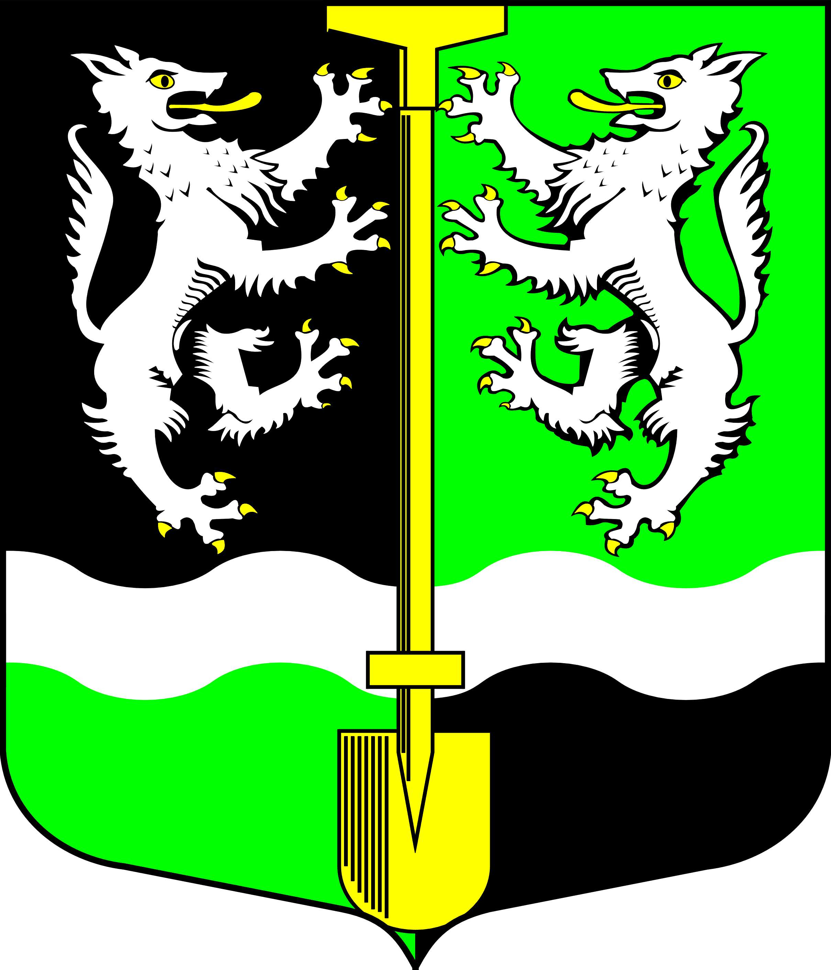

Приложение 2
к положению о гербе
МО “Селивановское сельское
поселение”

ЧЕРНО-БЕЛОЕ КОНТУРНОЕ ИЗОБРАЖЕНИЕ ГЕРБА.

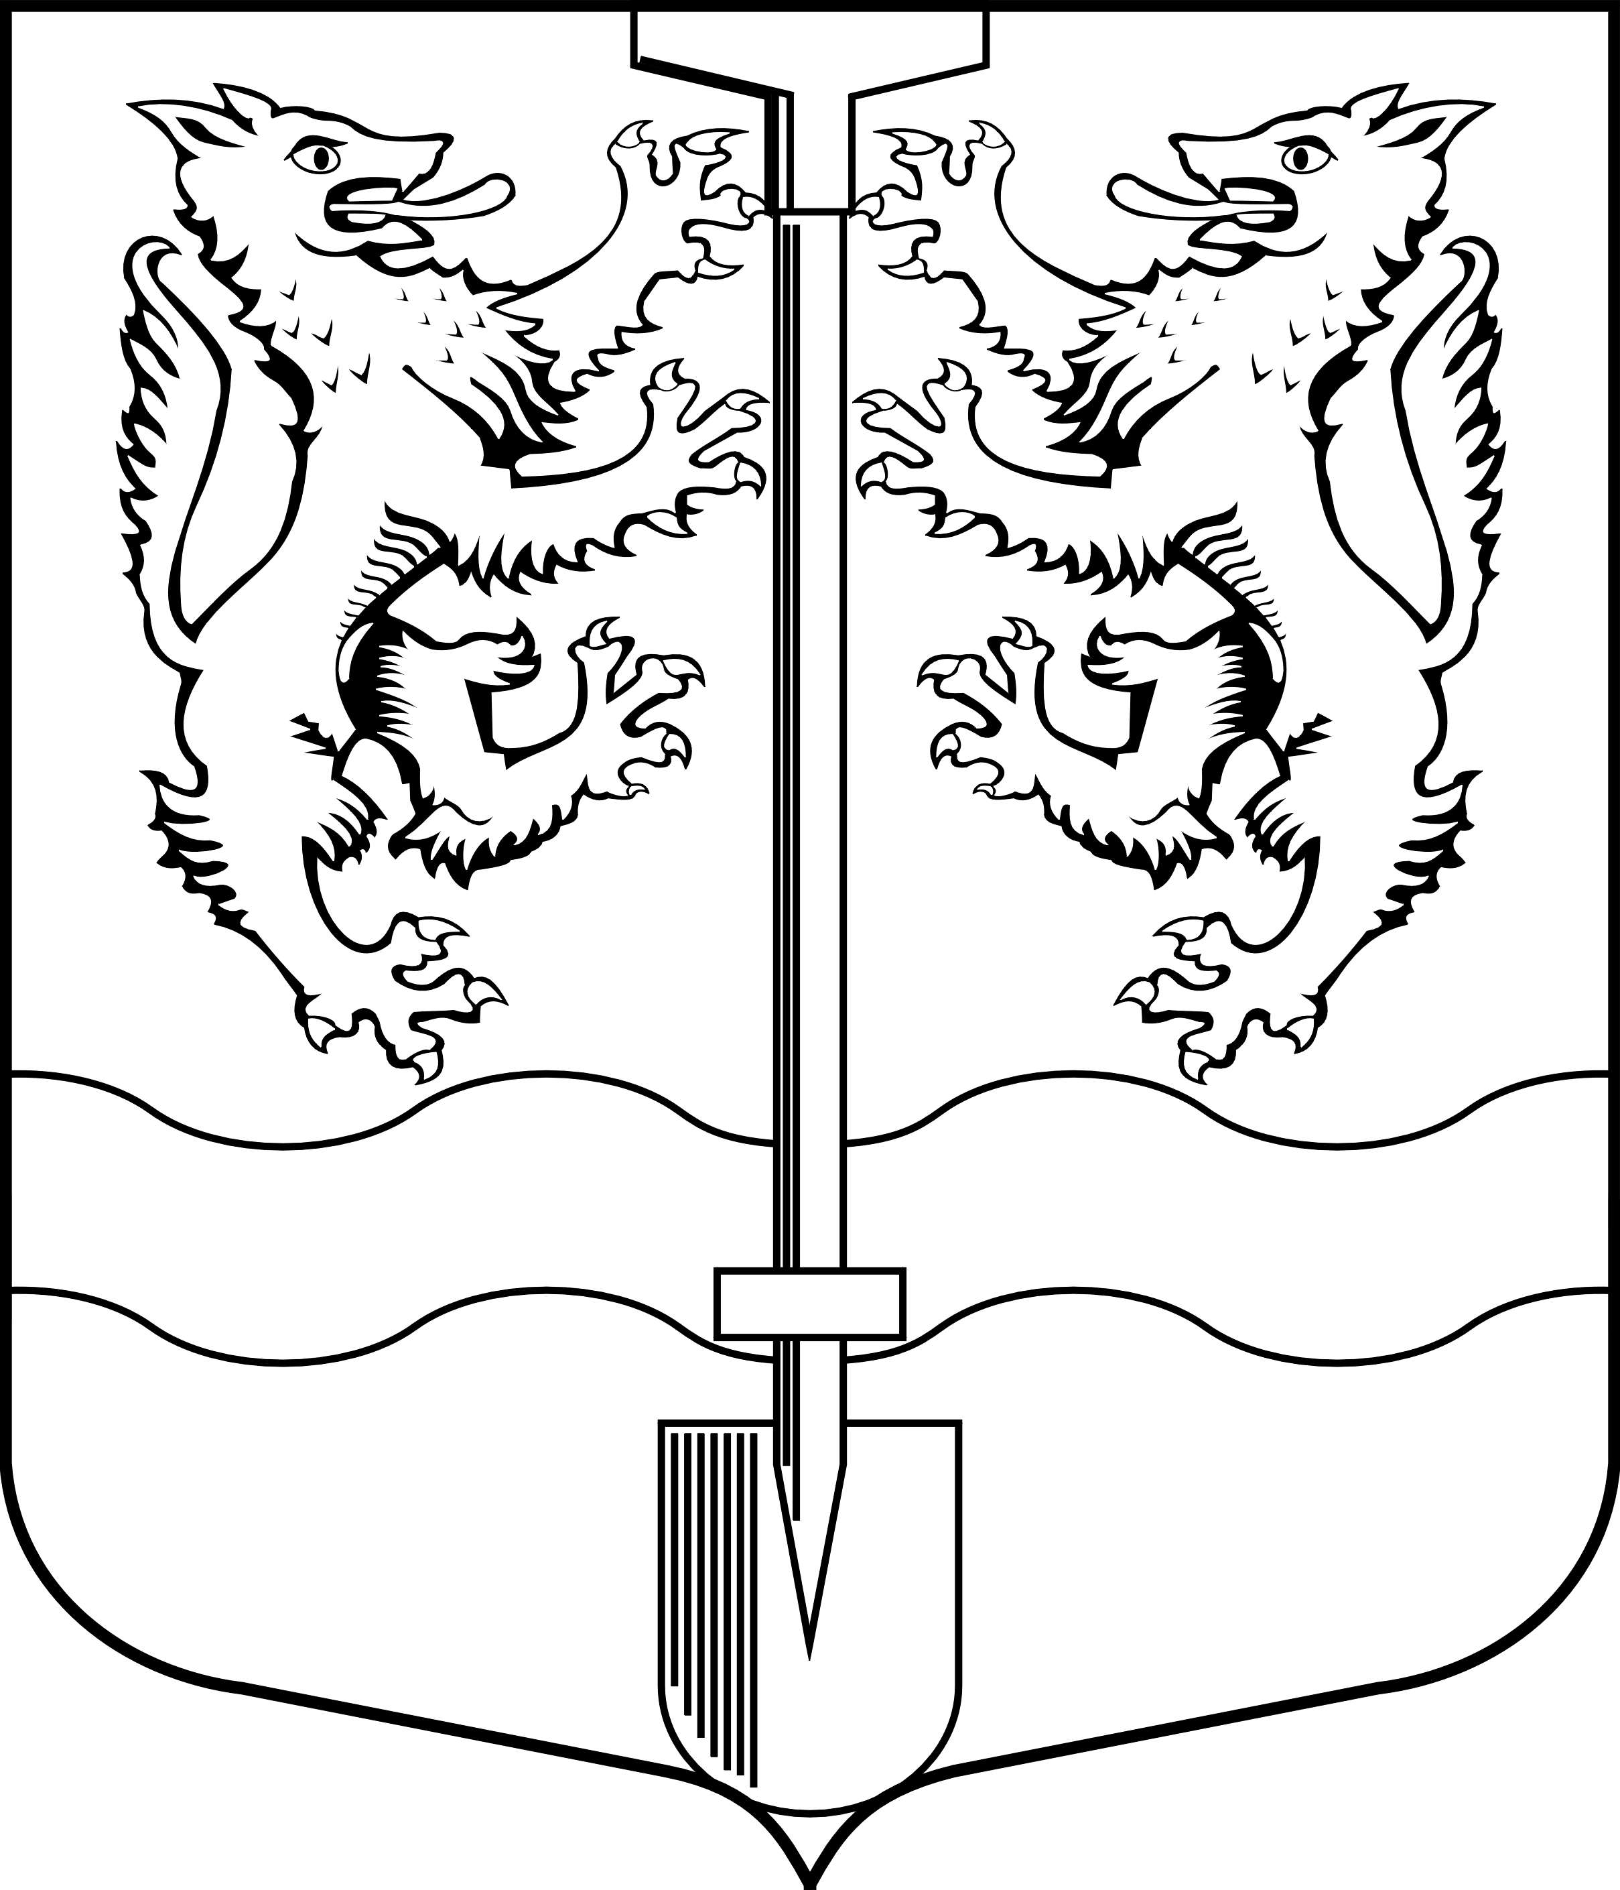

Приложение 3
к положению о гербе
МО “Селивановское сельское
поселение”

ЧЕРНО-БЕЛОЕ КОНТУРНОЕ С ИСПОЛЬЗОВАНИЕМ УСЛОВНОЙ ШТРИХОВКИ ДЛЯ ОБОЗНАЧЕНИЯ ЦВЕТОВ ИЗОБРАЖЕНИЕ ГЕРБА.

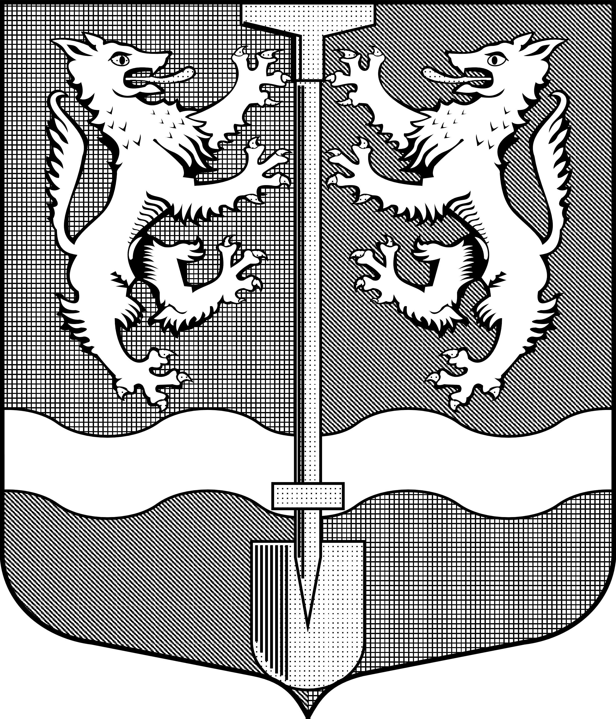
Приложение N 2
УТВЕРЖДЕНО
Решением Совета депутатов муниципального
образования “Селивановское сельское поселение” Волховского муниципального района Ленинградской области
N 93 от 19 мая 2011 г.

ПОЛОЖЕНИЕ О ФЛАГЕ МУНИЦИПАЛЬНОГО ОБРАЗОВАНИЯ “СЕЛИВАНОВСКОЕ СЕЛЬСКОЕ ПОСЕЛЕНИЕ” ВОЛХОВСКОГО МУНИЦИПАЛЬНОГО РАЙОНА ЛЕНИНГРАДСКОЙ ОБЛАСТИ.

Настоящим положением устанавливается флаг муниципального образования “Селивановское сельское поселение” Волховского муниципального района Ленинградской области, его описание и порядок официального использования.

1. Общие положения
1.1. Флаг муниципального образования “Селивановское сельское поселение” Волховского муниципального района Ленинградской области (далее - Флаг) является официальным символом муниципального образования “Селивановское сельское поселение” Волховского муниципального района Ленинградской области.
1.2. Положение о флаге и рисунок ФЛАГА хранятся в Администрации муниципального образования “Селивановское сельское поселение” Волховского муниципального района Ленинградской области и доступны для ознакомления всем заинтересованным лицам.
1.3. Флаг подлежит внесению в Государственный геральдический регистр Российской Федерации.

Описание Флага

Флаг муниципального образования “Селивановское сельское поселение” Волховского муниципального района Ленинградской области представляет собой прямоугольное полотнище с отношением ширины флага к длине-2:3, воспроизводящее композицию герба муниципального образования “Селивановское сельское поселение” Волховского муниципального района Ленинградской области в черном , зеленом , золотом и серебряном цветах..

3. Порядок воспроизведения Флага
3.1. Воспроизведение Флага, независимо от его размеров, техники исполнения и назначения, должно точно соответствовать описанию, приведенному в статье 2 настоящего Положения и рисунку, приведенному в приложении к настоящему Положению.
3.2. Ответственность за искажение Флага, изменение композиции или цветов, выходящее за пределы геральдически допустимого, несет исполнитель допущенных искажений или изменений.

4. Порядок официального использования Флага
4.1. Флаг поднят постоянно:
- на зданиях органов местного самоуправления;
- на зданиях официальных представительств муниципального образования “Селивановское сельское поселение” Волховского муниципального района Ленинградской области за пределами муниципального образования “Селивановское сельское поселение” Волховского муниципального района Ленинградской области.
4.2. Флаг установлен постоянно:
- в залах заседаний органов местного самоуправления,
- в рабочих кабинетах главы муниципального образования “Селивановское сельское поселение”, выборных и назначаемых должностных лиц местного самоуправления.
4.3. Флаг может:
- быть поднят постоянно или подниматься на зданиях и территориях органов, организаций, учреждений и предприятий, находящихся в муниципальной собственности, муниципальном управлении или муниципальном подчинении, а также на зданиях и территориях органов, организаций, учреждений и предприятий, учредителем (ведущим соучредителем) которых является муниципальное образование “Селивановское сельское поселение” Волховского муниципального района Ленинградской области;
- быть установлен постоянно в залах заседаний руководящих органов и в рабочих кабинетах руководителей органов, организаций, учреждений и предприятий, находящихся в муниципальной собственности, муниципальном управлении или муниципальном подчинении, а также органов, организаций, учреждений и предприятий, учредителем (ведущим соучредителем) которых является муниципальное образование “Селивановское сельское поселение” Волховского муниципального района Ленинградской области.
Флаг или его изображение может:
- размещаться на транспортных средствах главы муниципального образования “Селивановское сельское поселение”; иных выборных должностных лиц местного самоуправления;
- размещаться на транспортных средствах, находящихся в муниципальной собственности.
4.4. Флаг поднимается (устанавливается):
- в дни государственных праздников – наряду с Государственным флагом Российской Федерации;
- во время официальных церемоний и других торжественных мероприятий, проводимых органами местного самоуправления.
4.5. Флаг может быть поднят (установлен) во время торжественных мероприятий, проводимых общественными объединениями, предприятиями, учреждениями и организациями независимо от форм собственности, а также во время частных и семейных торжеств и значимых событий.
4.6. При использовании Флага в знак траура Флаг приспускается до половины высоты флагштока (мачты). При невозможности приспустить флаг, а также, если ФЛАГ установлен в помещении, к верхней части древка выше полотнища Флага крепится черная сложенная пополам и прикрепленная за место сложения лента, общая длина которой равна длине полотнища Флага, а ширина составляет не менее 1/10 от ширины полотнища Флага.
4.7. При одновременном подъеме (размещении) Флага и Государственного флага Российской Федерации, Флаг располагается справа от Государственного флага Российской Федерации (с точки зрения стоящего лицом к флагам).
При одновременном подъеме (размещении) Флага и флага Ленинградской области, Флаг располагается справа от флага Ленинградской области (с точки зрения стоящего лицом к флагам).
При одновременном подъеме (размещении) Флага, Государственного флага Российской Федерации и флага Ленинградской области, Государственный флаг Российской Федерации располагается в центре, а Флаг – справа от центра (с точки зрения стоящего лицом к флагам).
При одновременном подъёме (размещении) чётного числа флагов (но более двух), Государственный флаг Российской Федерации располагается слева от центра (если стоять к флагам лицом). Справа от Государственного флага Российской Федерации располагается флаг Ленинградской области, слева от Государственного флага Российской Федерации располагается Флаг; справа от флага Ленинградской области располагается флаг иного муниципального образования, общественного объединения, либо предприятия, учреждения или организации.
4.8. Размер полотнища Флага не может превышать размеры полотнищ поднятых (установленных) рядом с ним Государственного флага Российской Федерации (или иного государственного флага), флага Ленинградской области (или флага иного субъекта Российской Федерации).
Флаг не может располагаться выше поднятых (установленных) рядом с ним Государственного флага Российской Федерации (или иного государственного флага), флага Ленинградской области (или флага иного субъекта Российской Федерации).
4.9. Флаг или его изображение могут быть использованы в качестве элемента или геральдической основы:
- флагов, вымпелов и иных подобных символов органов, организаций, учреждений и предприятий находящихся в муниципальной собственности, муниципальном управлении или муниципальном подчинении, а также органов, организаций, учреждений и предприятий, учредителем (ведущим соучредителем) которых является муниципальное образование “Селивановское сельское поселение” Волховского муниципального района Ленинградской области;
- наград муниципального образования “Селивановское сельское поселение” Волховского муниципального района Ленинградской области;
- должностных и отличительных знаках главы муниципального образования “Селивановское сельское поселение”, депутатов представительного органа местного самоуправления, выборных и назначаемых должностных лиц, сотрудников местного самоуправления и его подразделений;
4.10. Флаг может быть поднят (установлен) постоянно или временно:
- в памятных, мемориальных и значимых местах расположенных на территории муниципального образования “Селивановское сельское поселение” Волховского муниципального района Ленинградской области;
- в местах массвых собраний жителей муниципального образования “Селивановское сельское поселение” Волховского муниципального района Ленинградской области;
- в учреждениях дошкольного воспитания и учреждениях среднего образования (средних школах).
4.11. Допускается размещение Флага или его изображения на:
- печатных и иных изданиях информационного, официального, научного, научно- популярного, справочного, познавательного, краеведческого, географического, путеводительного и сувенирного характера;
- грамотах, приглашениях, визитных карточках главы муниципального образования “Селивановское сельское поселение”, должностных лиц органов местного самоуправления, депутатов представительного органа местного самоуправления.
Допускается использование Флага в качестве геральдической основы для изготовления знаков, эмблем, иной символики при оформлении единовременных юбилейных, памятных и зрелищных мероприятий проводимых в муниципальном образовании “Селивановское сельское поселение” Волховского муниципального района Ленинградской области или непосредственно связанных с муниципальным образованием “Селивановское сельское поселение” Волховского муниципального района Ленинградской области.
4.12. Иные случаи использования Флага устанавливаются Главой Администрации муниципального образования “Селивановское сельское поселение”.

5. Ответственность за нарушение настоящего Положения
5.1. Использование Флага с нарушением настоящего Положения. а также надругательство над Флагом влечет за собой ответственность в соответствии с законодательством Российской Федерации.

6. Заключительные положения
6.1. Внесение в состав (рисунок) Флага каких-либо изменений или дополнений, а также элементов официальных символов Ленинградской области допустимо лишь в соответствии с законодательством Российской Федерации и законодательством Ленинградской области. Эти изменения должны сопровождаться пересмотром статьи 2 настоящего Положения для отражения внесенных элементов в описании.
6.2. Контроль исполнения требований настоящего Положения возлагается на Администрацию муниципального образования “Селивановское сельское поселение”.
6.3. Настоящее Положение вступает в силу со дня его официального опубликования.

Приложение
к положению о флаге
МО “Селивановское сельское
поселение”

ИЗОБРАЖЕНИЕ ФЛАГА




